**Jobsheet Bahasa Pemrograman**

**05 – Operator pada Java**

1. **Tujuan pembelajaran**
2. Siswa mampu memahami jenis operator pada Java
3. Siswa mampu menjelaskan fungsi operator pada Java
4. Siswa mampu menerapkan operator pada program Java
5. **Pembahasan materi**

**Operator** adalah simbol atau karakter khusus yang digunakan di dalam program untuk

melakukan suatu operasi, misal operasi penjumlahan dua nilai, membandingkan kesamaan dua nilai, memberi nilai ke variabel, dan sebagainya.

Jika yang mengoperasikan adalah operator, maka yang dioperasikan disebut sebagai **operand**. Dalam suatu operasi, suatu nilai atau variabel dapat berperan sebagai operand.

Latihan Soal - 01

Tuliskan operator dan operand untuk tiap operasi berikut.

1. 10 + 5

Operator : …………

Operand : …………

1. x = 2.5

Operator : …………

Operand : …………

1. a = 2 / b

Operator : …………

Operand : …………

1. 12 < 8

Operator : …………

Operand : …………

1. C = A + B

Operator: …………

Operand : …………

Dalam Java, terdapat tujuh jenis operator yang umum digunakan, di antaranya: aritmatika, penugasan, pembanding, logika, bitwise, dan unary.

1. Operator aritmatika

Digunakan untuk melakukan operasi aritmatika/perhitungan. Berikut ini adalah macam operator aritmatika pada Java dan fungsinya.

|  |  |
| --- | --- |
| **Operator** | **Fungsi** |
| + | Operasi penjumlahan |
| - | Operasi pengurangan |
| * | Operasi perkalian |
| / | Operasi pembagian |
| % | Operasi sisa hasil bagi |

Latihan Soal – 02

Buat project Java Application baru menggunakan NetBeans IDE dan beri judul OperatorJava. Di dalamnya, buat project baru dengan nama operator.

Buat Java Class baru dengan nama Latihan02, dan tuliskan kode pemrograman berikut.

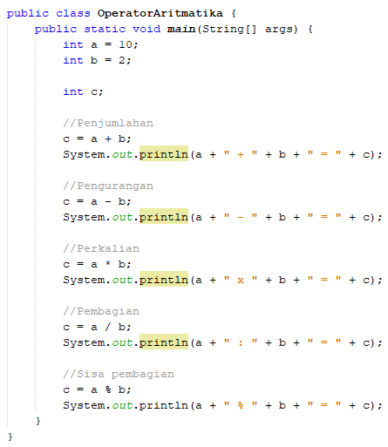

Jalankan dan tangkap (screenshoot) hasil eksekusi program.

Latihan Soal – 03

Buat Java Class baru dengan nama Latihan03, dan tuliskan potongan kode berikut.

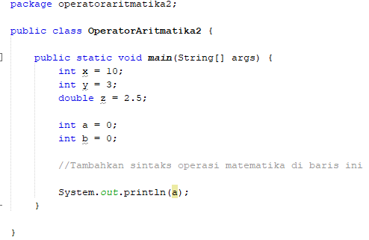

Pada bagian komentar (kode berwarna abu-abu), tambahkan baris kode berikut.



Jalankan, lihat keluaran dari eksekusi program, kemudian jawab pertanyaan berikut:

1. Berapa nilai dari variabel a?
2. Tulis kesimpulan berdasarkan hasil operasi pembagian yang disimpan variabel a.
3. Jelaskan mengapa muncul pesan error pada operasi pembagian x dengan z.
4. Tulis script yang benar untuk operasi pembagian x dengan z.
5. Operator penugasan

Digunakan untuk memindah atau memberi nilai ke variabel yang sudah dideklarasi. Berikut ini adalah macam-macam operator penugasan.

|  |  |
| --- | --- |
| **Macam** | **Fungsi** |
| = | Memberi nilai operand di kiri ke operand di kanan  Contoh:  int a;  a = 5;  Hasil: nilai variabel a adalah 5 |
| += | Menambah nilai operand di kiri dengan nilai operand di kanan dan memberikan hasilnya ke operand di kiri  Contoh:  int a = 1;  a += 2;  Hasil: nilai variabel a adalah 3 |
| -= | Mengurangkan nilai operand di kiri dengan nilai operand di kanan dan memberikan hasilnya ke operand di kiri  Contoh:  int a = 5  a -= 4;  Hasil: nilai variabel a adalah 1 |
| *= | Mengalikan nilai operand di kiri dengan nilai operand di kanan dan memberikan hasilnya ke operand di kiri |
| /= | Membagi nilai operand di kiri dengan nilai operand di kanan dan memberikan hasilnya ke operand di kiri |
| %= | Mencari sisa hasil bagi dari operand di kiri dengan di kanan dan memberikan hasilnya ke operand di kiri |

Latihan Soal – 04

Tuliskan nilai akhir dari variabel x berikut.

1. x = 1

x = 2 + 3

1. x = 10

x += 5

1. x = 8

x –= 6

1. x = 2

x *=5

1. x = 12

x /= 4

1. Operator pembanding

Digunakan untuk membandingkan nilai dari dua operand. Operasi dengan operator pembanding selalu menghasilkan nilai boolean (TRUE atau FALSE). Tabel berikut menunjukkan macam-macam operator pembanding dan fungsinya.

|  |  |
| --- | --- |
| **Operator** | **Fungsi** |
| == | Membandingkan apakah dua nilai operand sama.  TRUE jika sama  FALSE jika tidak sama |
| != | Membandingkan apakah dua nilai operand tidak sama.  TRUE jika tidak sama  FALSE jika sama |
| > | Membandingkan apakah nilai operand di kiri lebih besar dari operand di kanan. Jika jawabannya adalah ya, maka menghasilkan TRUE |
| < | Membandingkan apakah nilai operand di kiri lebih kecil dari operand di kanan. Jika jawabannya adalah ya, maka menghasilkan TRUE |
| >= | Membandingkan apakah nilai operand di kiri sama atau lebih besar dari operand di kanan. Jika jawabannya adalah ya, maka menghasilkan TRUE |
| <= | Membandingkan apakah nilai operand di kiri sama atau lebih kecil dari operand di kanan. Jika jawabannya adalah ya, maka menghasilkan TRUE |

Latihan Soal – 05

Tulis hasil dari operasi-operasi perbandingan berikut.

1. 3 < 5
2. 10 > 20
3. 4 == 6
4. 7 != 7
5. 100 >= 100
6. 25 <= 27
7. Operator logika

Operator logika mengoperasikan dua nilai operand yang bertipe data boolean (TRUE atau FALSE) dan menghasilkan nilai boolean pula.

Perhatikan tabel berikut.

|  |  |
| --- | --- |
| **Macam** | **Fungsi** |
| && | Disebut operator AND.  Jika kedua nilai operand adalah TRUE maka hasilnya TRUE. Jika salah satu atau keduanya bernilai false, maka hasilnya false.  Contoh:   * Jika a = TRUE dan b = TRUE 🡪 a && b menghasilkan TRUE * Jika a = TRUE dan b = FALSE 🡪 a && b menghasilkan FALSE * Jika a = FALSE dan b = FALSE 🡪 a && b menghasilkan FALSE |
| || | Disebut operator OR.  Jika salah satu atau kedua nilai operand adalah TRUE maka hasilnya TRUE. Jika keduanya bernilai false, maka hasilnya FALSE.  Contoh:   * Jika a = TRUE dan b = TRUE 🡪 a || b menghasilkan TRUE * Jika a = TRUE dan b = FALSE 🡪 a || b menghasilkan TRUE * Jika a = FALSE dan b = FALSE 🡪 a && b menghasilkan FALSE |
| ! | Disebut operator NOT  Membalikkan nilai logika suatu operand.  Contoh:   * Jika a = TRUE 🡪 !a menghasilkan FALSE * Jika a = FALSE 🡪!a menghasilkan TRUE |

Latihan Soal – 06

Tuliskan hasil dari operasi-operasi logika berikut.

1. (3 > 5) && (4 < 6)
2. (10 == 10) || (3 >= 2)
3. ! ( 8 != 12)
4. Operator bitwise

Digunakan untuk memanipulasi data dalam bentuk bit. Setiap operand akan dikonversi ke bilangan biner sebelum dioperasikan oleh operator bitwise. Berikut ini adalah macam-macam operator bitwise.

|  |  |
| --- | --- |
| Operator | Fungsi |
| |  Bitwise OR | Jika kedua bit yang dioperasikan adalah 0, maka hasilnya 0  Jika salah satu atau kedua bit adalah 1, maka hasilnya 1 |
| &  Bitwise AND | Jika kedua bit yang dioperasikan adalah 1, maka hasilnya 1  Jika salah satu atau kedua bit adalah 0, maka hasilnya 0 |
| ~  Bitwise NOT | Mengubah nilai bit 0 menjadi 1, dan sebaliknya |
| ^  Bitwise XOR | Jika kedua bit yang dioperasikan nilainya berbeda, maka hasilnya 1  Jika kedua bit nilainya sama, maka hasilnya 0 |
| <<  Bitwise Shift Left | Menggeser sejumlah bit ke kiri |
| >>  Bitwise Shift Right | Menggeser sejumlah bit ke kanan |

Latihan Soal – 07

Buat Java Class baru dengan nama Latihan07, dan tuliskan potongan kode berikut.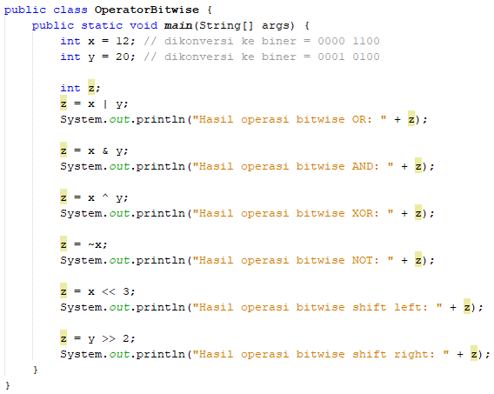

Jalankan dan screenshoot hasil eksekusi program.

1. Operator unary

Dua macam operator yang termasuk ke dalam jenis ini adalah operator increment dan decrement. Operator increment menambah nilai operand sebanyak 1, sedangkan decrement mengurangi nilai operand sebanyak 1. Kedua operator dapat diletakkan di depan (prefix) operand, atau di belakang (postfix).

Contoh:

x++ 🡪 prefix increment --x 🡪 prefix decrement

++x 🡪 postfix increment x-- 🡪 postfix decrement

Latihan Soal – 08

Buat Java Class baru dengan nama Latihan08, dan tuliskan potongan kode berikut.

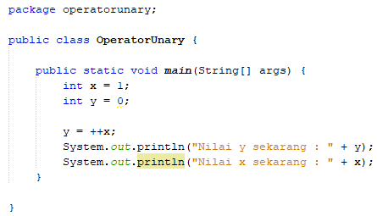

Jalankan, perhatikan hasil keluaran dari eksekusi program, kemudian jawab pertanyaan berikut:

1. Berapa nilai dari variabel y ?
2. Berapa nilai dari variabel x ?
3. Ubah operator prefix increment menjadi postfix increment. Berapa nilai variabel y dan x sekarang?
4. Jelaskan perbedaan operator prefix dan postfix berdasarkan temuan pada soal (c)

**SELAMAT MENGERJAKAN**